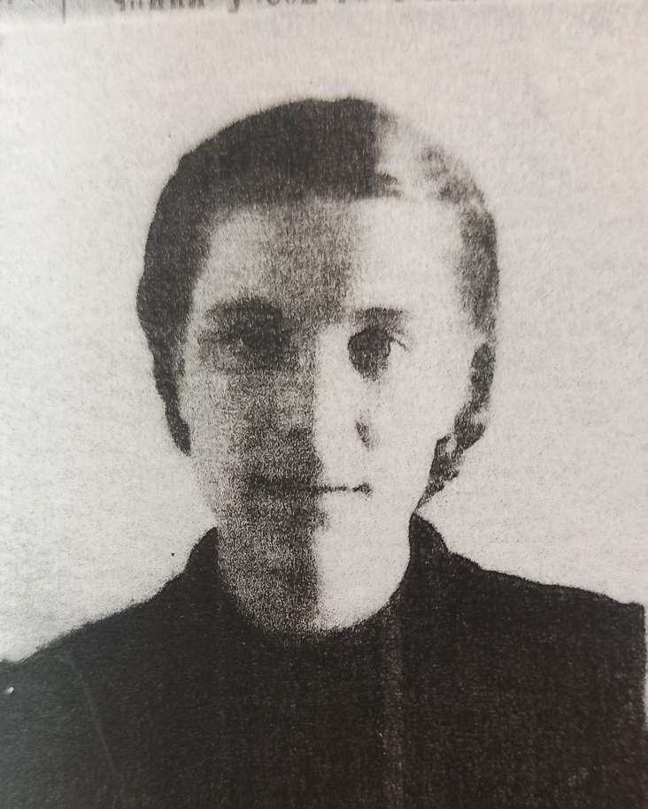

Зиновьева (Плотникова) Зоя Ивановна

Из личного листка по учету кадров и характеристики установлено, что Зоя Иванова родилась в 1922 году в деревни Добрицы Вязниковского района Ивановой области в семье крестьян. В 1930 году вместе с семьей переехала в город Свердловск, где в 1931 году поступила в школу и окончила её в 1941 году, в тот же год поступила в Свердловский юридический институт.
В апреле 1942 года Зиновьева Зоя Ивановна ушла добровольцем в ряды Советской Армии, была санинструктором зенитной батареи, демобилизовалась из Армии в 1945 году, продолжила учебу в юридическом институте и окончила его в июне 1949 года.
21 декабря 1948 года Зиновьева З.И. была избрана народным судьей 1-го участка Ленинского района города Нижний Тагил, затем 16 декабря 1951 года избрана народным судьей 1-го Сталинского района города Нижний Тагил.
04 ноября 1954 году Зоя Ивановна вступила в законный брак с Плотниковым Юрием Владимировичем и сменила фамилию на Плотникова.
В дальнейшем, согласно записи в удостоверения «Об избрании народным судьей», 15 декабря 1957 года Плотникова Зоя Ивановна была избрана народным судьей 1-го участка города Березовский Свердловской области.

